LES AVENTURES DE ZÉLI ET LOLI

Myriam GRÉLARD et François CRACOSKY

Pièce pour jeune public

.

Décor forêt. Un arbre en fond de scène. Arrivée de la locomotive en musique.
Félicien est à son bord, il arrive en faisant sonner la cloche. La locomotive crache de la fumée, fait des soubresauts puis s’arrête.

FÉLICIEN - Oh oh ! Qu’est-ce qu’il t’arrive locomotive ? Tu ne veux plus avancer ? Tu ne peux pas me faire ça en plein milieu de la forêt !
C’est que j’ai du travail, moi, avec les fêtes de Noël qui arrivent, je dois transporter des familles entières.
Je vais regarder ce qui ne va pas. (Félicien cherche ses outils.)
Où est passée ma clé à molette ? Ah ! La voilà !

Félicien bricole dans la locomotive en faisant une petite chorégraphie sur une musique très rythmé en percussion.
La locomotive ne démarre toujours pas. Félicien se rend compte que la fumée ne sort pas comme d’habitude.

FÉLICIEN - Oh oh ! Elle est bizarre cette fumée !

Il regarde dans la cheminée et y trouve un cadeau coincé à l’intérieur. Il l’extrait avec difficulté et tombe à la renverse.

FÉLICIEN - Mais qu’est-ce que c’est que ça ? Vous savez ce que c’est, vous les enfants ?

Réaction des enfants : « c’est un cadeau ».

FÉLICIEN - Pourquoi j’aurais un cadeau ? Ce n’est pas mon anniversaire.
Bon, alors je l’ouvre. J’aime bien les cadeaux moi !

Félicien ouvre le cadeau et découvre une poupée.

FÉLICIEN - Une poupée ! Vous croyez qu’elle est pour moi cette poupée ?
Non, non, non, ce n’est pas pour moi. Je vais la remettre là où je l’ai trouvé. Ah non, elle va brûler si je la remets là-dedans. Eh bien, tu vas me tenir compagnie en attendant que je répare cette locomotive.
Voyons ce qui ne va pas. Ah oui, j’ai compris : il n’y a plus de charbon. Et sans charbon, il n’y a pas de vapeur. Et sans vapeur la locomotive n’avance pas. Vous savez comment ça fonctionne une machine à vapeur ? Je vais vous expliquer.

En musique et en chanson.
On met de l’eau dans le réservoir
On met le charbon dans la chaudière
La chaudière fait brûler le charbon
L’eau qui boue produit de la vapeur
La vapeur fait tourner la turbine
La turbine fait tourner les roues (A répéter 2 fois.)

FÉLICIEN - Coquin de sort, il n’y a plus de charbon ! Et il n’y a pas de charbon dans la forêt. Le charbon, qu’est-ce que c’est ? C’est du bois qui a vieilli pendant des millions d’années. Je n’ai pas le temps d’attendre des millions d’années !
Mais coquin de sort, dans la forêt, il y a du bois ! Je vais couper du bois pour le mettre dans la chaudière. (Félicien va chercher la scie.)
Je t’emmène avec moi petite poupée, je ne peux pas te laisser toute seule au milieu de la forêt. Eh oui, il ne faut pas rester tout seul dans la forêt, les enfants, c’est dangereux.
Oh regardez celui-là comme il est grand ! Si je lui coupe une branche, il ne s’en rendra même pas compte. (Félicien pose la poupée derrière l’arbre.)
Je vais te mettre derrière l’arbre pour te protéger car je ne voudrais pas que la branche te tombe dessus.

Félicien commence à couper la branche. L’arbre se met à crier.

L’ARBRE - Aïe, aïe, aïe … ouille, ouille, ouille ! Pourquoi veux-tu me couper un bras ?

FÉLICIEN - Parce que j’ai besoin de bois pour faire repartir ma locomotive.
Mais d’abord, un arbre n’a pas de bras mais des branches … et puis un arbre, ça ne parle pas. (Félicien s’éloigne en boudant.)

L’ARBRE - Félicien ? Mais tu boudes ?

FÉLICIEN - Non, je ne boude pas … et je ne parle pas avec un arbre !
Un arbre, ce n’est pas vivant.

L’ARBRE - Ah bon Félicien ? Tu crois vraiment qu’un arbre n’est pas vivant ?

(Chanson de l’arbre)
Toi Félicien, tu es né, tu as grandi ?
Pour grandir, tu t’es nourri ?
Pour vivre, tu respires et tu as besoin d’eau ?
Tu es donc vivant Félicien.

Nous les arbres, sortons de terre
Nous les arbres, respirons l’air
Nous aussi nous grandissons
Grâce à l’eau que nous buvons (À répéter 3 fois.)

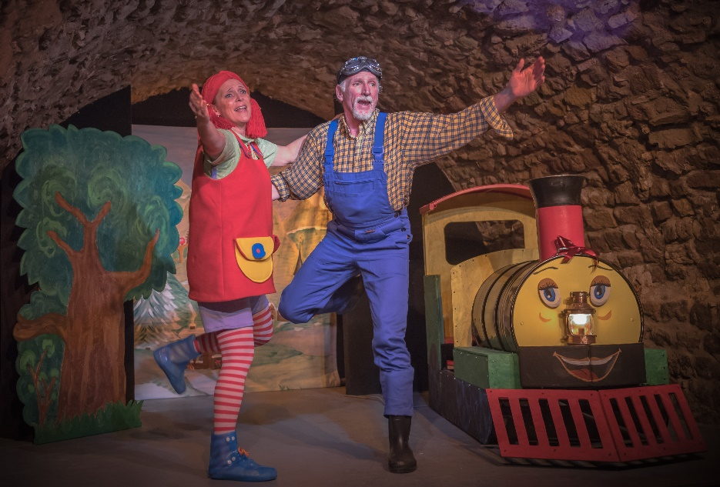

L’ARBRE - Tu vois Félicien, si tu n’as plus d’air, d’eau ou de nourriture, tu meurs. Si un arbre n’a pas d’air, d’eau ou de nourriture, il meurt.
On ne peut mourir que si on est vivant.
Si un arbre peut mourir c’est donc qu’il est vivant.

FÉLICIEN - Bon, je suis d’accord, les arbres sont vivants. Seulement les arbres ça ne parle pas !

L’ARBRE - A qui es-tu en train de parler Félicien ?

FÉLICIEN - Eh bien … à toi !

Pour lire la suite, commandez le Cahier de Théâtre n°40

